1., 2., 3. TJELESNA I ZDRAVSTVENA KULTURA: Pogledajte upute učiteljice Ivane Tkalec

4., 5. UPOZNAVANJE ŠKOLE I UŽE OKOLINE: Broj 5
V.B. prepoznati, pokazati i napisati broj 1, 2, 3, 4 i 5 prema uzoru, prepoznati i pokazati broj 5
F.K. prepoznati, pokazati i imenovati broj 1, 2, 3,4 , prepoznati i imenovati broj 5
A.H. slagati puzzle s brojevima do 5

Današnji dan ćemo započeti ponavljanjem brojeva koje smo učili. Iz torbe izvadi svoju knjigu s brojevima. Prelistaj je i podsjeti se koje smo brojeve učili. Pronađi broj 1, 2, 3 i broj 4. Pokaži ih/ imenuj ih.
Izreži kartice s brojevima po rubovima pa s odraslom osobom ponovi brojeve 1, 2, 3 i 4. (odrasla osoba stavlja kartice pred učenika dok ih on imenuje/ pokazuje.
Vježbaj imenovanje brojeva 1, 2, 3, 4.

Donesi bilježnicu, pernicu i crveni plastelin. Uz pomoć odrasle osobe upoznaj broj 5.
Prilog 1.)
Pogledaj, to je broj 5. Brojimo zajedno prstićima; 1,2,3,4,5. Pokaži, izgovori. Prijeđi prstom nekoliko puta po ovome broju.
Uzmi crveni plastelin pa ga tanko nanesi na broj pet. Izreži rubove papira pa papir zalijepi u bilježnicu.
Riješi radni listić iz priloga 2. ) Olovkom napiši broj 5 pa oboji pet slonova. Što samostalnije izreži rubove papira pa ga zalijepi u bilježnicu.

6. SOCIJALIZACIJA: Igra i interes za materijale; Konstruktivne igre
A.H., V.B., F.K. graditi toranj od kocaka prema zadanom predlošku, graditi toranj od čašica
Za kraj dana slijedi igra. Stavi na pod mali tepih ili dekicu te donesi svoje kocke. Pozovi odraslu osobu na igru s tobom.
Pokušaj izgraditi toranj od kocaka. Izgradi nešto po svom odabiru. (auto, kuću i sl.)
- Pokušaj izgraditi isti toranj/kuću/dimnjak/garažu kao osoba s kojom se igraš
Uživaj u igri i veseli se zajedno s osobom s kojom se igraš.
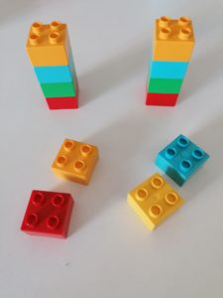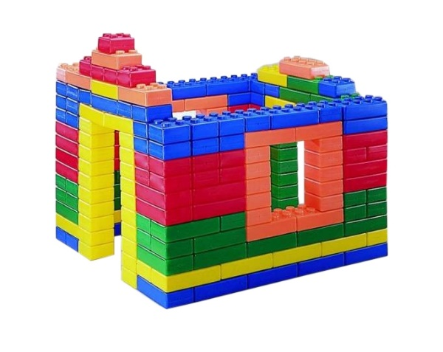

Prilog 1.)

Prilog 2.)
